KV11 Tafelmanieren 07-07-2021

|  |
| --- |
| 1.1 **Tafelmanieren** |

Eten is een belangrijke **sociale** bezigheid. Als je iemand graag mag, vraag je die persoon te eten; bij een ‘date’ ga je samen uit eten en bij feestdagen wordt er extra moeite gedaan om uitgebreid te koken en de tafel mooi aan te kleden. Soms met speciaal bestek en servies.

Het is ook zo dat er bepaalde regels zijn ontstaan die het samen eten prettiger maken.

Bijvoorbeeld wat je niet en wél aan tafel kunt doen; hoe je netjes moet eten en hoe je het juiste bestek gebruikt.

In je leven kom je altijd wel eens in de gelegenheid dat je een officieel etentje hebt, of een heel ‘chique’ etentje. En dat je weet hoe je je dan “hoort” te gedragen.

1. Hoe vaak per week zitten jullie samen aan tafel? … keer.

2. Vind jij het belangrijk om samen aan tafel te eten? ja nee  
Leg uit waarom.  
  
………………………………………………………………………………………………………….

3. Zijn er speciale dagen dat je met de hele familie eet? Zo ja, welke?  
  
………………………………………………………………………………………………………….

4. Hoe worden vorken, messen en lepels genoemd?

………………………………………………………………………………………………………….

5. Hoe heten de borden, schalen enz waarmee je de tafel dekt?

………………………………………………………………………………………………………….

6. Hoe heet een ‘toetje’ op een menukaart ?   
  
………………………………………………………………………………………………………….

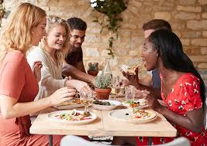**Voor als je ‘chique’ uit eten gaat……**

Een gezond diner (avondeten) thuis is meestal niet heel uitgebreid.

Bestek ligt op een ‘vaste plek’: links de vork, rechts het mes, en een soeplepel boven je bord.

Hoe meer ‘gangen’ je hebt, hoe meer bestek je nodig hebt. Het lijkt ingewikkeld, maar is logisch:

* Je begint het bestek altijd te gebruiken van buiten naar binnen. Het kleine bestek aan de buitenkant is voor het voorgerechtje. Dat krijg je vaak op een apart bordje.
* Als dat afgeruimd is, komt soms een tussengerecht. Daar neem je het volgende bestek voor. Bijvoorbeeld een salade.
* Het grote bestek naast je bord is voor het hoofdgerecht.
* Is het voorafje een soep, dan ligt er aan de rechter buitenkant een lepel.
* En is er een nagerecht, dan ligt de lepel bóven je bord.
* Ook de glazen hebben een vaste plek.
* Een servet leg je op je schoot.
* Ben je klaar met eten? Leg je bestek naast elkaar op je bord. Dan weet de serveer(st)er dat je bord kan worden afgeruimd.
* Als je een paar slokjes in je glas overlaat, komt de serveerster niet meteen vragen of je bijgeschonken wil worden.

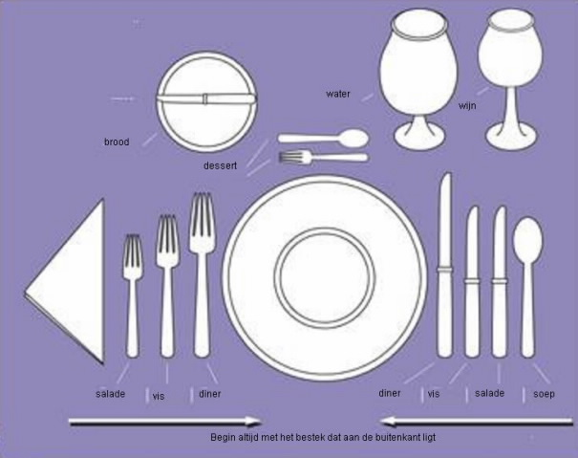

7. Teken hoe wordt bij jou thuis de tafel wordt gedekt als je feestelijk eet.  
 (bijvoorbeeld met kerst) .

|  |
| --- |
| C:\Users\j.deket\AppData\Local\Microsoft\Windows\INetCache\Content.MSO\E6EE894D.tmp |

**Tafelmanieren.**

Er zijn bij iedereen thuis wel regels voor aan tafel.

Niet op je telefoon bijvoorbeeld, of niet smakken als je kauwt, of niet kauwen met je mond open.

Wat is netjes en prettig voor iedereen aan tafel?

8. Zet een kruisje bij de regels die jij belangrijk vind.

|  |  |
| --- | --- |
|  | Direct eten als het eten op tafel staat. |
|  | Direct eten als iedereen aan tafel zit. |
|  | Pas eten als je de handen hebt gewassen. |
|  | Pas eten als de gastvrouw of gastheer zegt dat je mag beginnen. |
|  | Je gebruikt mes en vork. |
|  | Je zit niet met je elleboog op tafel of arm om je bord. |
|  | Niet praten en kauwen tegelijk |
|  | Grote happen nemen, snel eten |
|  | Je bord schoonschrapen |
|  | Van tafel als je klaar bent (maar de rest nog niet) |
|  | Niet op je telefoon |
|  | De televisie aan. |
|  | Zeggen of het lekker was, en bedanken voor het eten |
|  | Aan tafel praat je niet over bepaalde onderwerpen |

9. Noem 3 dingen die je van anderen storend, vindt als je aan tafel zit.  
  
………………………………………………………………………………………………………….

………………………………………………………………………………………………………….

………………………………………………………………………………………………………….

1. Ieder land heeft eigen tafelmanieren. Mensen die naar een ander land verhuizen blijven thuis toch op hun oude manier eten. Ze eten zoals ze het in hun land gewend waren.  
     
   Noem van ieder land een andere gewoonte.

|  |  |
| --- | --- |
| Marokko |  |
| De VS |  |
| China |  |
| Japan |  |

